

高球／程思嘉次巡賽拚搶LPGA門票

三立新聞網 setn.com2018年12月18日 下午4:22
記者劉忠杰／台北報導
明年即將滿21歲的旅美高球女將程思嘉，2016年曾成功闖進美國LPGA，但因為表現不穩定，加上身體也出毛病，沒能站穩腳步，今年從次級巡迴賽（LPGA Symetra）出發，雖然累積2.3萬餘美元（約新台幣71萬元）排名第46，明年球季也將繼續從次級巡迴賽出發，藉此取得重返LPGA這個女子高球最高殿堂的門票。
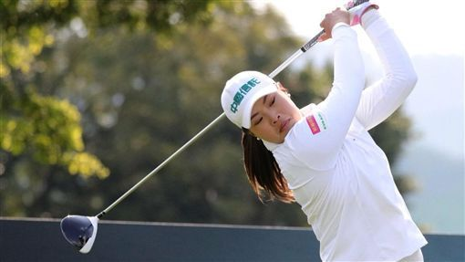

▲程思嘉新球季仍從LPGA次級巡迴賽打起。（資料照）
程思嘉表示，第1年參加次級巡迴賽，很多都是在嚐試，加上又不是不了解，也造成很多不便，「光是比賽的移動和安排都是大學問。」她說，「以前打LPGA交通都是坐飛機，但是LPGA Symetra的比賽場地多半都是郊區，坐完飛機後還是得開4、5小時車，比較起來開車還比較方便。」
「最辛苦的還是一路陪伴的媽媽，不僅在比賽要充當桿弟，移動時還要充當司機。」程思嘉表示，LPGA Symetra賽事安排非常密集，就曾經連續11週都有出賽。

▲程思嘉是國內備受期待的高球新星。（資料照）
歷經完整球季的洗禮後，對於明年球季，程思嘉表示已經對賽事的安排更有概念，「賽程選擇及安排會比較有彈性，而且交通工具也會以『開車』為主。」她笑笑說，「或許明年改請爸爸陪伴，讓媽媽稍微休息一下。」
程思嘉2019年賽季將從台灣啟動，在打完 日立及台灣女子公開賽後，2月底返回美國，備戰3月起所展開的LPGA次級巡迴賽賽季。

